在磨课中成长
——记刘勇工作室活动
文/田安均
2018年6月6日，研培中心高永琼老师，特级教师刘勇老师以及刘勇工作室的五位学员共赴西航港二中，与西航港二中的部分语文教师一起开展联合教研活动。
首先来自西航港二中的罗廖老师献课《带上她的眼睛》 。《带上她的眼睛》是一篇自读课文，罗老师通过三个环节（即感知其奇特的想象，细读其巧妙的构思，品读其人物的精神）以及小组合作的形式，教学生怎么去阅读科幻类的文章。
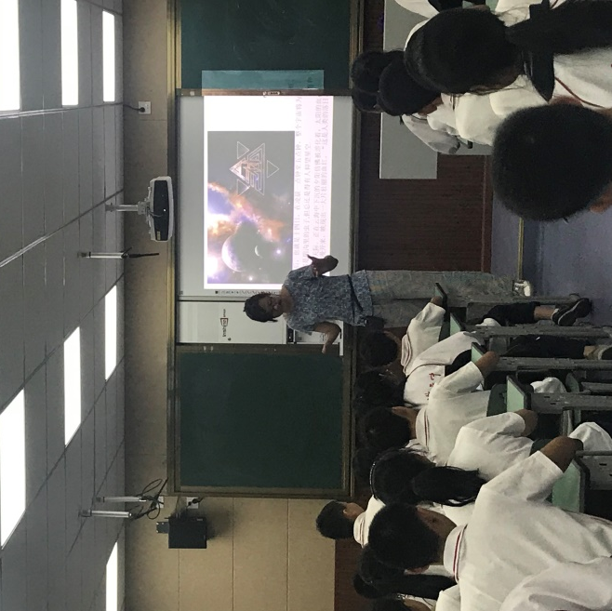
接下来，来自棠外的田安均老师为大家献上了一堂作文指导课《写人要抓住人物的特点》。田老师以一幅漫画、一段视频和一则材料为依托，以生动形象地方式教学生写人选点要巧妙，描写要细腻，从而刻画出人物鲜明的特点。
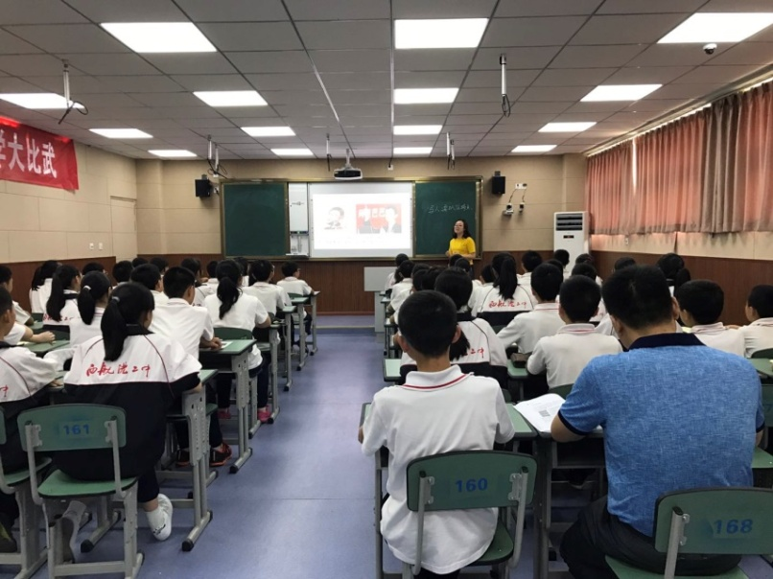
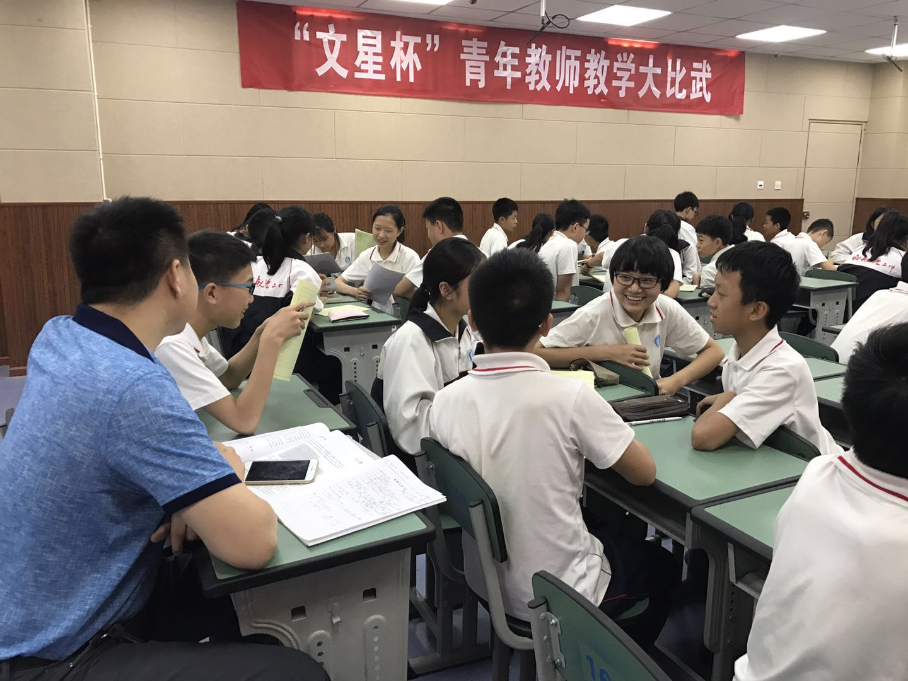
然后，工作室学员在刘勇老师的带领下进行了评课。西航港二中的苏刚校长也莅临我们评课现场，对我们工作室与该校进行联合教研表示热烈欢迎，同时表示对这样的活动一定会给予大力地支持。
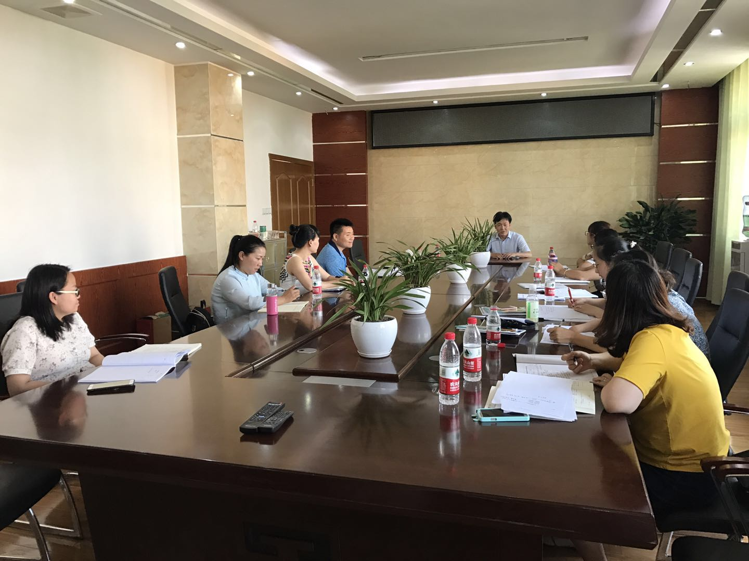
在评课时，学员们就两位老师的课堂纷纷提出了自己的看法，并探讨伏笔与铺垫的区别、长文短教、对小组合作进行点评等如何更有效、更精彩。研培中心高永琼老师和刘勇老师对两位老师的课都进行了精到的点评，让所有学员收获颇丰。
高永琼老师关于评课，要求学员们要提高评课水平，故听课时要带着任务去听，多说不足。对于罗廖老师的课，高老师认为对于长文短教，预习很重要；预习到位，整体感知就更省时，引导就会更到位，就更能激发学生的参与度。对于对于田老师的课，前两个特点可以合并，视屏环节可以再压缩时间，为后面学生的写节省时间，学生展示完后再总结方法，总结时尽量全面一些。
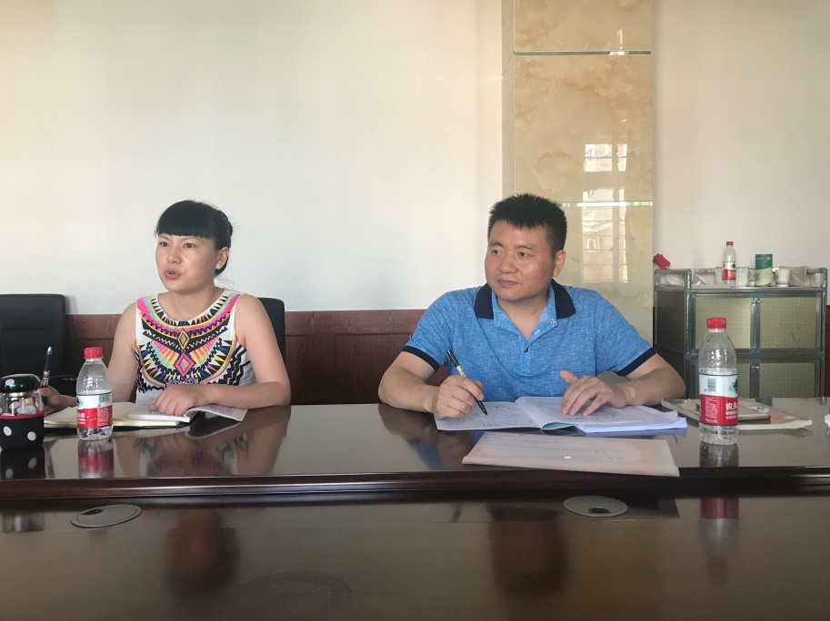
刘勇老师对这两堂课做总评。针对罗廖老师提出的质疑，伏笔和铺垫的区别，刘勇老师说，伏笔侧重谋篇布局，而铺垫侧重表现手法。前有伏笔后有照应，伏笔可以形成铺垫。两者之间有穿插。伏笔的作用是草蛇灰线，前后照应，豁然开朗，意料之外又在情理之中，造成悬念，情节跌宕起伏。刘老师的一席话让所有人茅塞顿开。
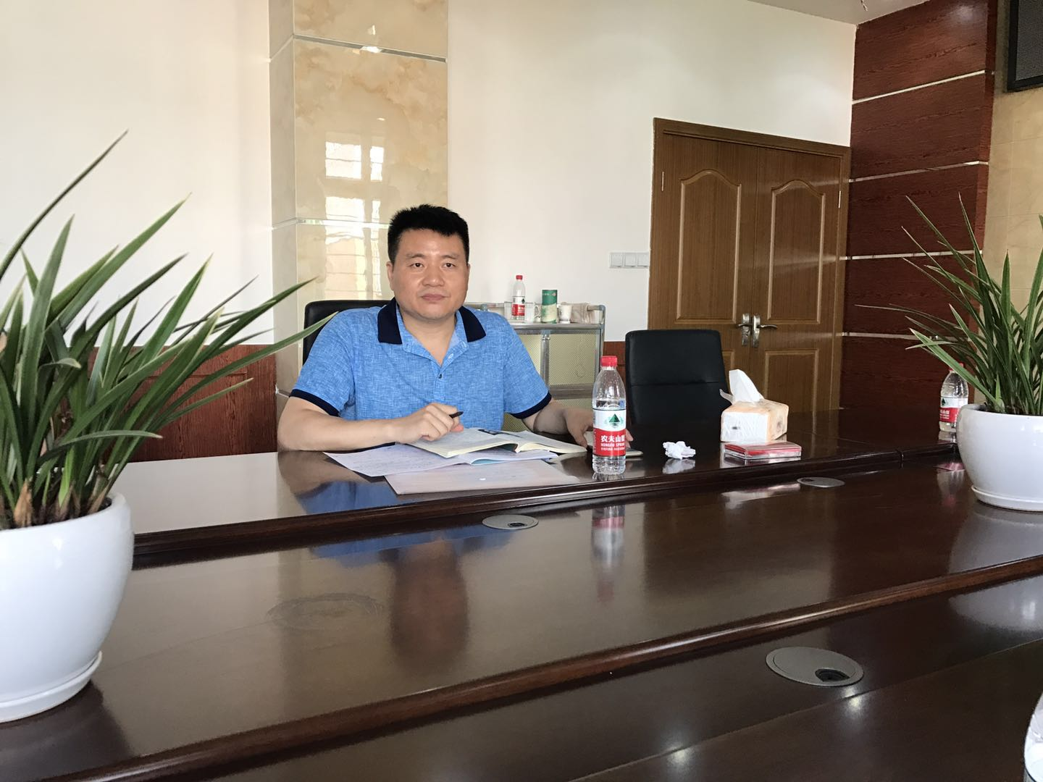
对罗廖老师的课，刘勇老师说，踏实教学，有耐心，有定力，学生是起点，也是终点，关注学生动态，回归本真；符合自读课文规律，有默读和批注。提出的建议是对于长文，一定要充分预习，目标不宜多。选点宜选好驾驭的点。对于田安均老师的课，刘勇老师首先肯定了作为教师要敢于写下水作文的做法，同时教学变换形式，老师有激情，关注学生，读写结合，当堂训练并且小组讨论，这些都处理得很好。提出的建议是点评时要紧扣先观察再抓住然后选点刻画的逻辑思路，多积累课前经验，一个素材可以用到底，评价小组合作要紧扣策略。
最后刘勇导师激励我们所有学员要乐于学习，要乐于进取，热爱才是真正的大“道”，要感性与理性并驾齐驱，要从批判走向建设。在师父的谆谆教诲中，我们的教研活动结束了。
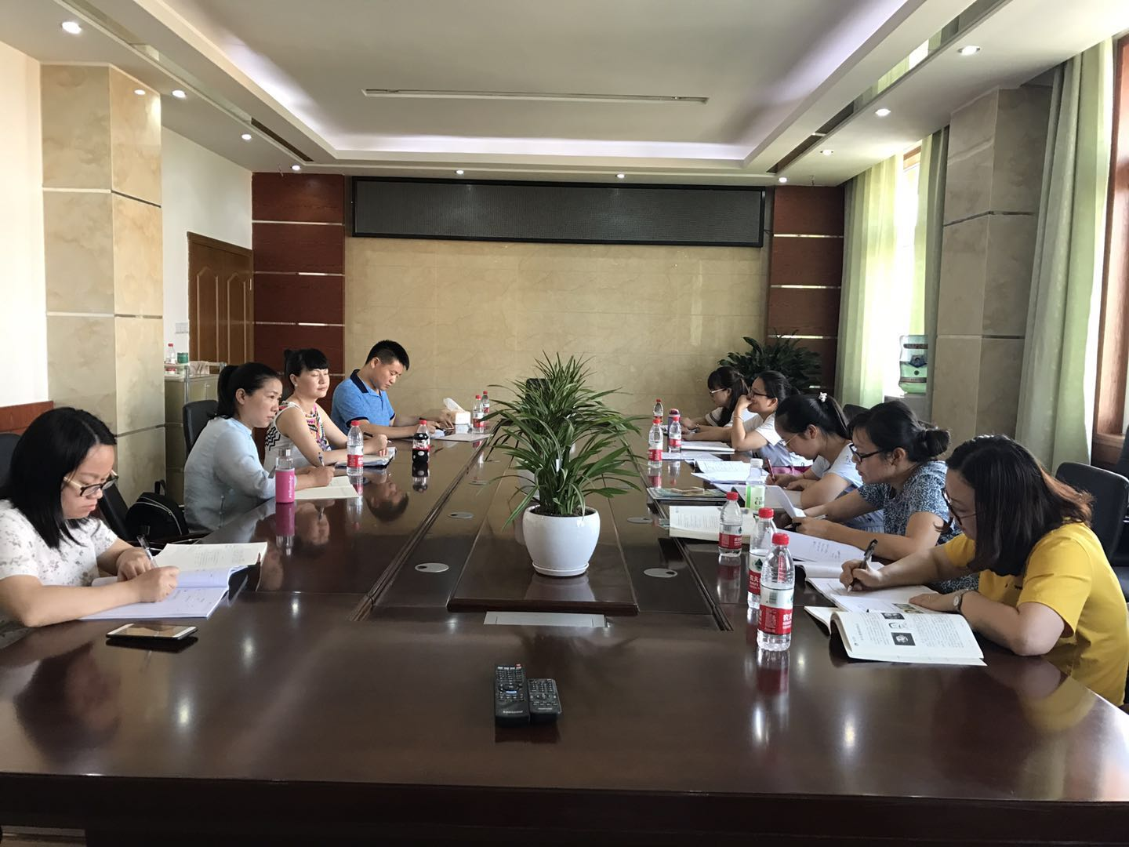
每一次的磨课，虽然倍感痛苦，但是更让我们明白了“纸上得来终觉浅，绝知此事要躬行”；每一次听师父的评课，让我们更自信，更清晰；而每一次的学习，都是对我们精神的洗礼。工作室，不仅让我们这一群热爱语文的人，心怀激情，而且让我们用所学去点燃另一群人的语文热情。工作室，是一个让我们不断成长的地方。

